ČEMU ŠTO SLUŽI…

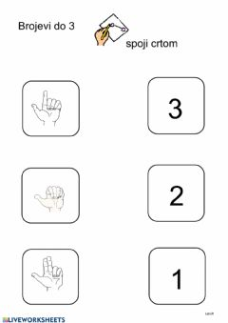
IZREŽI PA UPARI SLIČICE U PRILOGU.

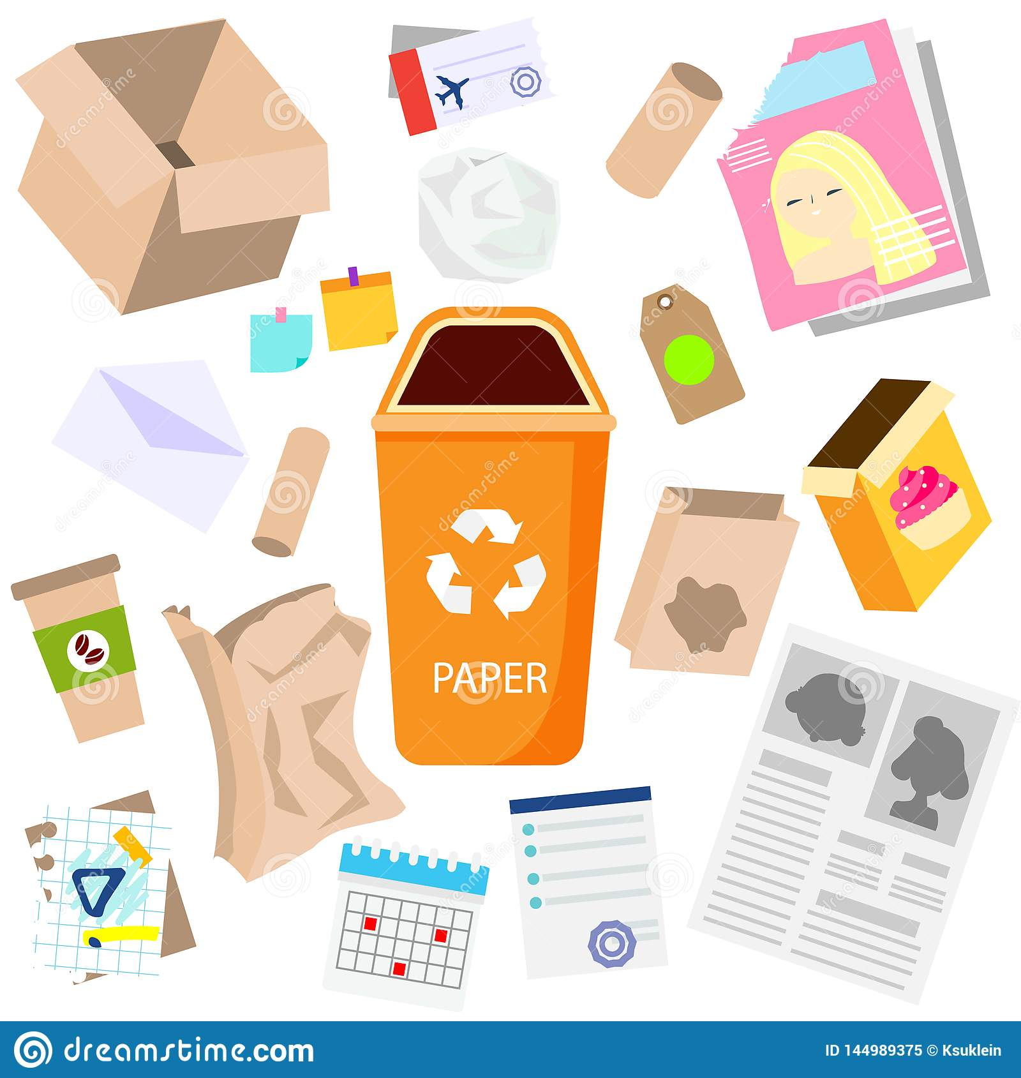
PAPIRNATI OTPAD KANTA ZA PAPIR

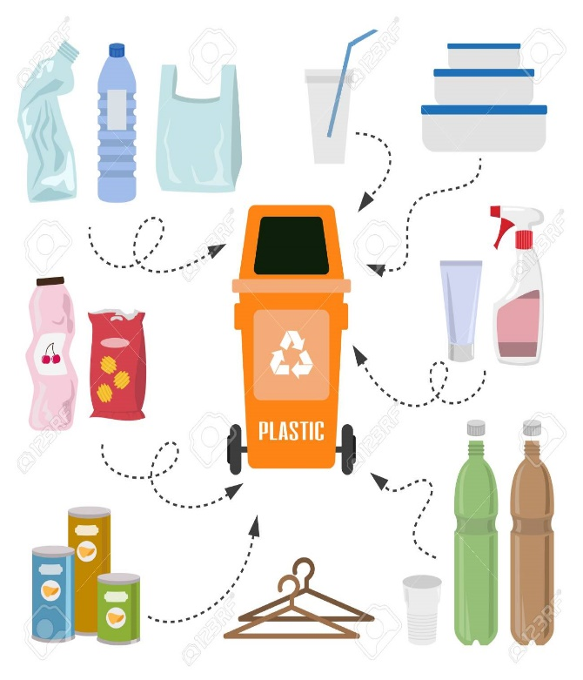
PLASTIČNI OTPAD KANTA ZA PLASTIKU

*Napomena: vježbati u svakodnevnim prigodnim situacijama na primjeru sličnog otpada i njegovih odlagališta iz vlastitog kućanstva.
Primjer: zamoliti učenicu da baci salvetu i dati joj da bira gdje je baciti – u kantu za papir ili u kantu za plastiku.

